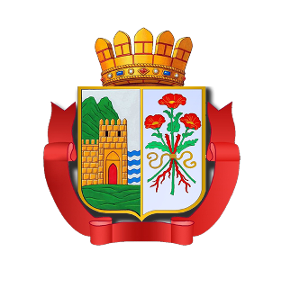

УПРАВЛЕНИЕ ЗЕМЕЛЬНЫХ И ИМУЩЕСТВЕННЫХ
ОТНОШЕНИЙ АДМИНИСТРАЦИИ ГОРОДСКОГО ОКРУГА "ГОРОД ДЕРБЕНТ"

368600, г.Дербент, ул.345 ДСД, 8 «Г» тел. 8(87240) 4-10-94, факс8(87240) 4-10-94
Email: uzio05@mail.ru

«___»____________2022г. №_________

Муниципальный земельный контроль

В соответствии с Федеральным законом 248 «О государственном контроле (надзоре) и муниципальном контроле в Российской Федерации» Управление земельных и имущественных отношений администрации городского округа «город Дербент» информирует (предостерегает)
о недопущении нарушений земельного законодательства.
Сообщаем, что в соответствии с пунктом 1 статьи 7 КоАП Российской Федерации за самовольно занятый земельный участок предусмотрено административное наказание в виде штрафа:
-для граждан – от 1 до 1,5% от кадастровой стоимости.
-для должностных лиц – от 1,5 до 2% от кадастровой стоимости.
-для организаций – от 2 до 3% от кадастровой стоимости.
Кроме того, администрация городского округа «город Дербент» в праве обратиться в суд с исковым требованием об освобождении
самовольно занятого земельного участка путем сноса самовольно установленного (возведенного) ограждения и приведении самовольно занятого земельного участка в первоначальное состояние.
В части использования земельного участка не в соответствии с его целевым назначением предусмотрена следующая административная ответственность:
Размер штрафа будет определен исходя из показателя кадастровой стоимости объекта (если кадастровая стоимость отсутствует в ЕГРН). Например, по части
1 ст. 8.8 КоАП РФ для частных лиц штраф составит от 0,5 до 1 % от кадастровой стоимости земли.
-Крайней мерой, которая может применяться за нецелевое использование, является принудительное изъятие участка.

